生命教育-期中分享 教研二 陳怡文 g05570010

其實齊柏林導演的新聞一直令我感到難過但也深深的拓印在心中，也一直都讓我覺得是很好的教材，我看過他拍攝的影片、過世後的相關報導，每一個報導彷彿都警惕著我們環境被破壞了，我們必須正視這問題，去改善這問題，同時，他對於做對的事情的熱忱也是相當令我敬佩的。
齊柏林導演從1991年開始在交通部負責台灣高速公路興建過程的空中拍攝，也因為這因素，他發現了台灣的美，開始著手策畫高空拍攝台灣的美景，也成就了《看見台灣》這紀錄片的產生。其實一開始他是讚嘆人為的開墾，以為人定必可以勝天，但後來的他越拍越多，開始注意到台灣正在被破壞，轉為關注、關懷且提醒著環境在人為的開發或傷害下，越來越醜陋，我們居住的地方正被我們破壞著。可以從許多資料中看到，他不惜一切貸款、自資拍攝紀錄片，期望能透過攝影，來創造改變社會的大力量。
然而這部《看見台灣》耗時了3年、累積400小時的直升機飛行時數，最終呈現給我們什麼樣的內容？紀錄片中揭發了五大環境危害：第一個怵目驚心的場景就是亞泥公司在太魯閣國家公園的採礦場，齊柏林揭發了台灣是如何被傷害，再來是高雄後勁溪混濁畫面，日月光工廠排放廢水、清境農場過度開發、台中火力發電廠大排放廢氣、漁港密集開發破壞海岸線等。除此之外，行政院循著紀錄片中的內容，列出了16項指標性議題，其中包含了我們目前關注的空汙問題、海洋海岸髒亂、山地過度開發、廢水排放等。雖然《看見台灣》的影片帶我們見識了台灣，我們生長的這土地，是如何被我們破壞的，但3年多過去了，這些傷害真的都有被改善嗎？我認為依然存在著，甚至可能越來越嚴重，也因為這樣，大家口中的環保導演齊柏林決定再拍《看見台灣2》，但卻不幸在拍攝的過程中墜機身亡，後來傳出，齊柏林導演在第二集拍攝過程中，曾發現亞泥公司開採礦場的面積竟然比當初更大、更深！新聞傳出來的照片真的是令人震驚，台灣如同破了一個洞一樣，這真的讓人很難過又氣憤！
然而如今我們的環保導演齊柏林不在人世了，或許有人說他墜機的意外背後有人指使，但無論如何，我們更該延續著這樣的精神，我們應該更要去重視環保議題，不要以為人類是地球的統治者，相反的，大自然才是主人，我們都只是借住的而已，自然的力量之大，終究可以把我們給消滅。所以我覺得如此震撼人心的影片、齊柏林導演如此偉大的精神，若是應用在生命教育-環保議題中，一定會是一個可以引起動機、觸動人心的媒材。
可以利用《看見台灣》的影片內容，美麗台灣片段和被破壞的台灣片段相比較，讓學生了解我們居住的環境現況如何，或是觀看鏡周刊，封面故事-《揭五大害未解決》，然後再帶領學生去探討跟我們最相關的議題-空汙議題，片中也有出現，讓他們想空汙是怎麼來的？會引起什麼後果？我們能力所及可以怎麼去改善等問題，讓他們去重視我們的環境，最重要的是讓學生能建立我們應該要環保愛台灣、愛地球，人類相對於大自然是渺小的觀念。
其實除了以上的想法，我還覺得齊柏林導演的例子可以去勉勵學生，齊柏林導演常說的：「只要是對的事，就義無反顧。」高中生或許會面臨一些抉擇點，例如學校、社團、人際關係等，但常常會害怕而不敢去嘗試，導致回過頭來卻覺得可惜，但如同導演所說，只要是對的事情，有意義的事情、不會傷害自己或他人的事情，那就全力以赴的去做，我認為年輕人年輕，應該要勇於追求自己想要的，但一切的前提都是要是對的事情。

參考資料：
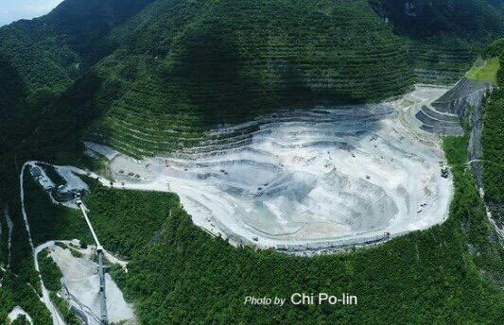
亞泥開礦的照片可以讓學生瞭解台灣是如何被破壞
https://www.mirrormedia.mg/story/20170615inv001/
參考新聞
https://www.youtube.com/watch?time_continue=2&v=2nGjtwtusqQ
影片欣賞

